 | 
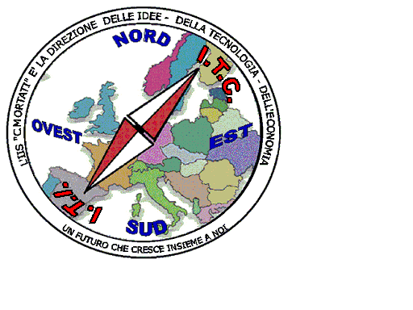 | MIUR USR CALABRIA  Distretto Scolastico n. 17 di Amantea (CS)  ISTITUTO DI ISTRUZIONE SUPERIORE  Licei - Scientifico – Scienze Umane - Tecnologico  Istituto Professionale  per l’Industria – Artigianato – Odontotecnico - Biologico  Istituto Tecnico - Commerciale – Industriale - Nautico  87032 AMANTEA (CS)   Centralino 0982/ 41969  (Uffici) E-mail: CSIS014008@istruzione.it  Posta. Cert. CSIS014008@pec.istruzione.it  Sito: www.liceoipsiaamantea.it | 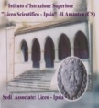

Ai docenti ed agli alunni
Classi IV e V Liceo e S.I.A. (*)
Polo Scolastico di Amantea
LORO SEDI

Oggetto : Lezione magistrale Prof. Pierfrancesco Perri - Università della Calabria.

Sabato 6 Aprile, dalle ore 9,30 alle ore 11,00 si terrà presso la SALA ROSSA del nostro Istituto la lezione magistrale del Prof. P. Perri dell'Università della Calabria sul tema:
Indagine su tematiche sensibili : tra magia e metodo scientifico
Nella seconda parte della mattinata l'illustrazione di nuove prospettive occupazionali "Studiare statistica all'UNICAL."

Amantea lì, 27/03/ 2019
Il Dirigente Scolastico
Prof Arch. Francesco Calabria
(Firma autografa sostituita a mezzo stampa ai sensi dell’ex art. 3 comma 2 D.lgs n° 39/93)
(*)
4Ac SIA 5 ALUNNI 5Ac SIA 22 ALUNNI 5Bc SIA 4 ALUNNI 5 A LIC. 12 ALUNNI
5 B LIC. 4 ALUNNI 5 C LIC. 7 ALUNNI 5 D SC. A. 7 ALUNNI 4 A LIC. 2 ALUNNI
4 B LIC. 15 ALUNNI 4 C LIC 9 ALUNNI

